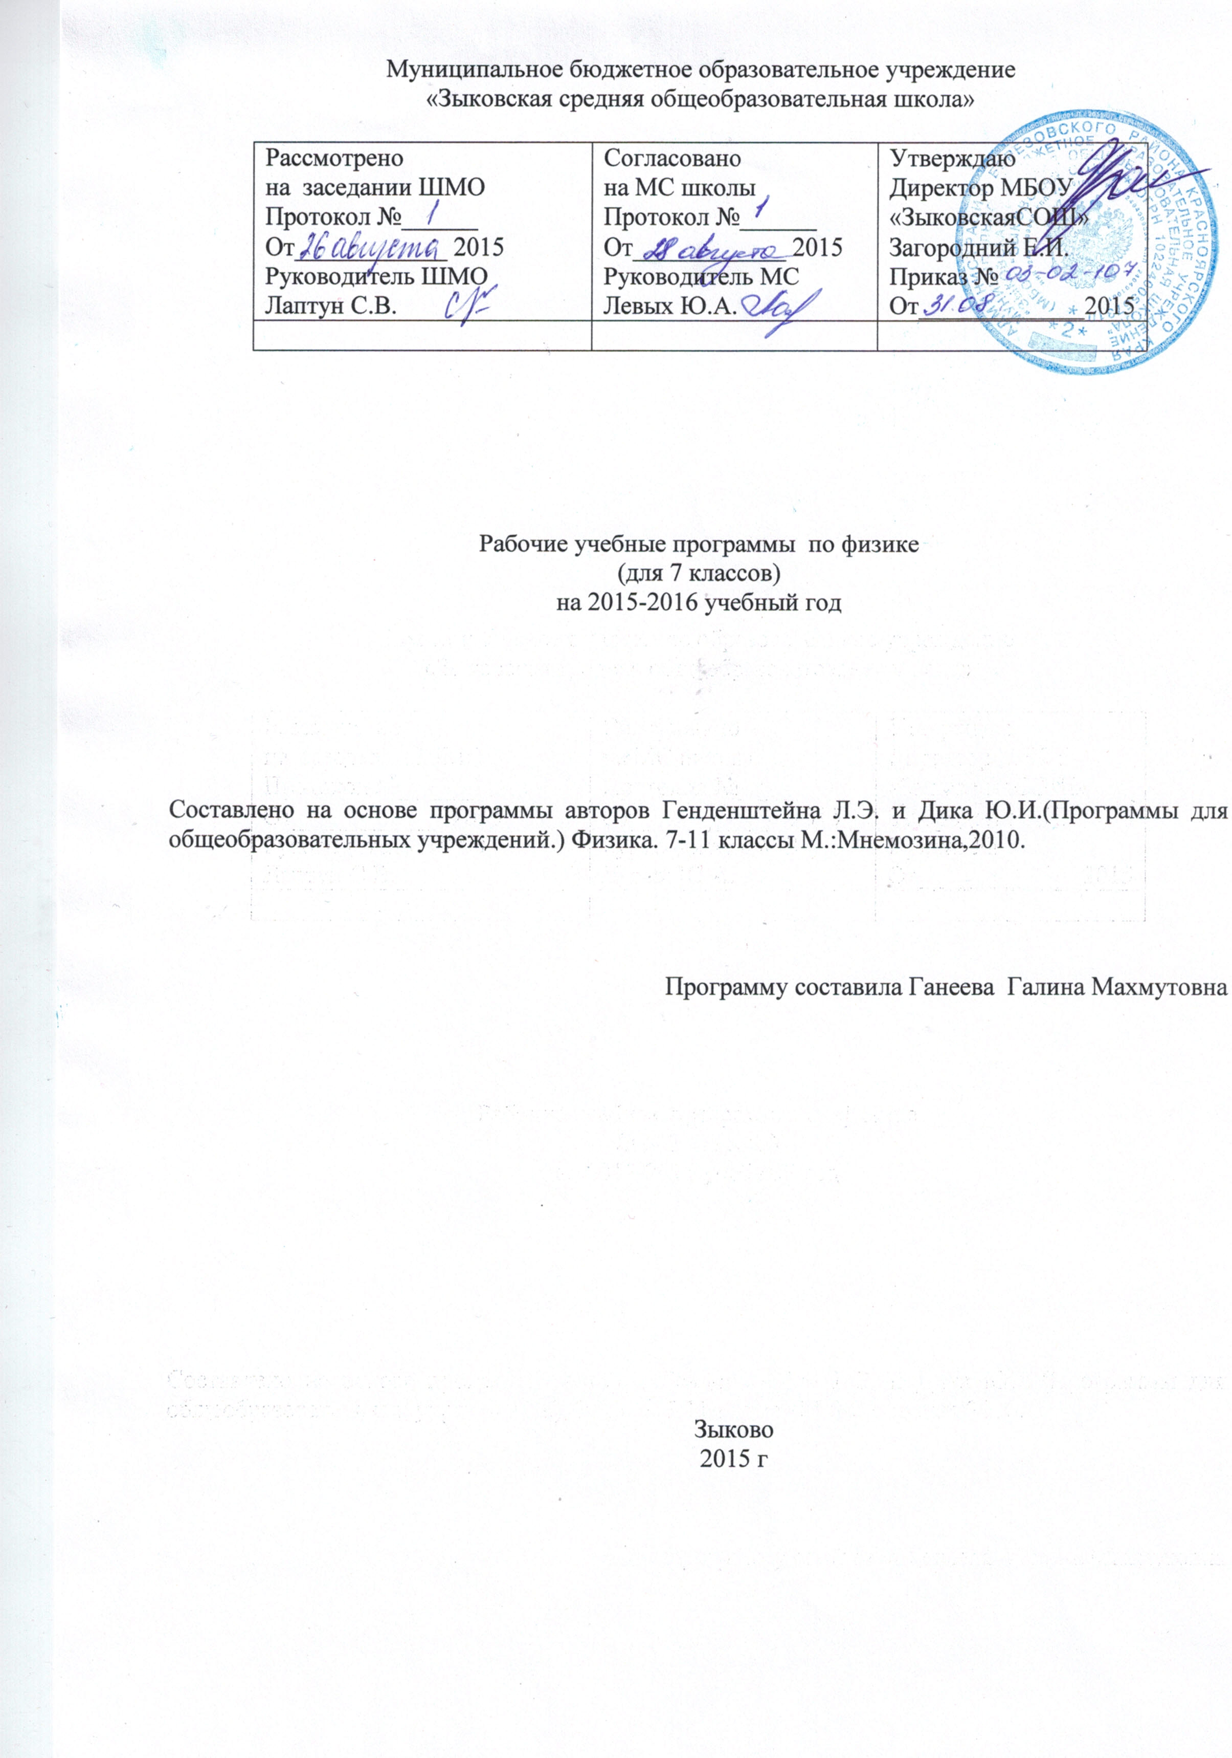

2.Пояснительная записка
Статус документа
Рабочая программа по физике 7 класса составлена на основе авторской программы Генденштейна Л.Э. и Дика Ю.И.. Программы и примерное поурочное планирование для образовательных учреждений. Физика. 7—11 классы / авт.-сост. Л. Э. Генденштейн, В. И. Зинковский. — М.:Мнемозина 2010.
В соответствии с Федеральным компонентом государственного стандарта основного общего образования по физике (приказ Минобразования России от 05.03.2004 №1089 «Об утверждении Федерального компонента государственных образовательных стандартов начального общего, основного общего и среднего (полного) общего образования»), с учетом требований Федерального государственного образовательного стандарта основного общего образования (приказ Министерства образования и науки Российской Федерации от 17.12.2010 №1897 «Об утверждении Федерального государственных образовательного стандарта основного общего образования»).
Изучение физики в 7 классе направлено на достижение следующих целей:
- развитие интересов и способностей, учащихся на основе передачи им знаний и опыта познавательной и творческой деятельности;
- понимание учащимися смысла основных научных понятий и законов физики, взаимосвязи между ними;
- формирование у учащихся представлений о физической картине мира.
Достижение этих целей обеспечивается решением следующих задач:
- знакомство учащихся с методом научного познания и методами исследования объектов и явлений природы;
- приобретение учащимися знаний о механических, тепловых, электромагнитных и квантовых явлениях, физических величинах, характеризующих эти явления;
- формирование у учащихся умений наблюдать природные явления и выполнять опыты, лабораторные работы и экспериментальные исследования с использованием измерительных приборов, широко применяемых в практической жизни;
- овладение учащимися такими общенаучными понятиями, как природное явление, эмпирически установленный факт, проблема, гипотеза, теоретический вывод, результат экспериментальной проверки;
- понимание учащимися отличий научных данных от непроверенной информации, ценности науки для удовлетворения бытовых, производственных и культурных потребностей человека.
Учебно-методический комплект
- Л.Э. Генденштейн, А.Б. Кайдалов, В.Б. Кожевников. Физика. 7 класс. Учебник для общеобразовательных учреждений. - М.: Мнемозина, 2011.
- Л.Э. Генденштейн, Л.А. Кирик, И.М. Гельфгат. Задачник для общеобразовательных учреждений. Физика. 7 класс. - М.: Мнемозина, 2011.
3.Л.Э. Генденштейн, А.Б. Кайдалов, В.Б. Кожевников. Самостоятельные работы. 7 класс. Мнемозина
4.Л.Э. Генденштейн, А.Б. Кайдалов, В.Б. Кожевников. Тематические контрольные работы. 7 класс. Мнемозина
5.Л.Э. Генденштейн, А.Б. Кайдалов, В.Б. Кожевников. Тетради для лабораторных работ. 7 класс. Мнемозина
Требования к уровню подготовки учащихся 7 класса
В результате изучения физики в 7 классе ученик должен:
знать/понимать
- смысл понятий: физическое явление, физический закон, вещество, взаимодействие, атом;
- смысл физических величин: путь, скорость; масса, плотность, сила, давление, работа, мощность, кинетическая энергия, потенциальная энергия, коэффициент полезного действия;
уметь
- описывать и объяснять физические явления: равномерное прямолинейное движение, передачу давления жидкостями и газами, диффузию;
- использовать физические приборы и измерительные инструменты для измерения физических величин: расстояния, промежутка времени, массы, силы, давления;
- представлять результаты измерений с помощью таблиц, графиков и выявлять на этой основе эмпирические зависимости: пути от времени, силы упругости от удлинения пружины, силы трения от силы нормального давления;
- выражать результаты измерений и расчетов в единицах Международной системы (Си);
- приводить примеры практического использования физических знаний о механических, тепловых и электромагнитных явлениях;
- решать задачи на применение изученных физических законов;
- осуществлять самостоятельный поиск информации естественнонаучного содержания с использованием различных источников (учебных текстов, справочных и научно-популярных изданий, компьютерных баз данных, ресурсов Интернета), ее обработку и представление в различных формах (словесно, с помощью рисунков);
- использовать приобретенные знания и умения в практической деятельности и повседневной жизни для обеспечения безопасности в процессе использования транспортных средств.
владеть методами научного познания:
1.1. собирать установки для эксперимента по описанию, рисунку или схеме и проводить наблюдения изучаемых явлений;
1.2. проводить прямые измерения физических величин (расстояния, промежутка времени, массы, силы, давления) и косвенные измерения физических величин (плотности тела, силы Архимеда);
1.3. представлять результаты измерений в виде таблиц, графиков и выявлять эмпирические закономерности зависимости силы упругости, возникающей в пружине, от степени деформации пружины;
1.4.объяснять результаты наблюдений и экспериментов:
- зависимость силы трения скольжения от силы нормального давления;
1.5. применять экспериментальные результаты для предсказания значения величин, характеризующих ход физических явлений:
  - равномерное прямолинейное движение;
  - передача давления жидкостями и газами;
  - диффузия;
  - плавание тел;
владеть основными понятиями и законами физики:
2.1. давать определения физических величин и формулировать физические законы;
2.2. описывать:
- физические явления и процессы;
- зависимость выталкивающей силы от рода жидкости и объема погруженной части тела в жидкость;
2.3. вычислять:
путь, скорость, массу, плотность тела, силу тяжести, силу упругости, силу трения, давление твердых тел, жидкостей и газов, механическую работу, мощность, коэффициент полезного действия, механическую энергию;
воспринимать, перерабатывать и предъявлять учебную информацию в различных формах (словесной, образной, символической):
3.1. приводить примеры:
- физических явлений;
- иллюстрации, физических законов;
- опытов, подтверждающих основные положения молекулярно-кинетической теории;
3.2. выражать результаты измерений в единицах Международной системы;
3.3. читать и пересказывать текст учебника;
3.4. выделять главную мысль в прочитанном тексте;
3.5. находить в прочитанном тексте ответы на поставленные вопросы;
3.6. конспектировать прочитанный текст;
3.7. определять промежуточные значения величин по таблицам результатов измерений и построенным графикам.

Учебно-тематический план
2 часа в неделю, всего – 68 ч.
Тема | Количество  часов | Кол-во  лабораторных  работ | Кол-во  контрольных  работ
Физика и физические методы изучения природы | 7 ч | 3
Строение вещества | 4 ч |  | -
Движение и взаимодействие тел | 22 ч | 5 | 2
Давление. Закон Архимеда. Плавание тел | 16 ч | 2 | 1
Работа и энергия | 17 ч | 3 | 1
Подведение итогов учебного года. | 1 ч |  | 1

По программе за год учащиеся должны выполнить 5 контрольных работ и 13 лабораторных работ.

Основное содержание программы

Физика и физические методы изучения природы (7 часов)
Физика – наука о природе. Как физика изменяет мир и наше представление о нем. Наблюдения и опыты. Научный метод. Физические величины и их измерение. Международная система единиц.
Демонстрации
1)Примеры механических, тепловых, электрических, магнитных и световых явлений.
2)Физические приборы.
Лабораторные работы
1) Определение цены деления шкалы измерительного прибора.
2) Измерение линейных размеров тел и площади поверхности.
3) Измерение объема жидкости и твердого тела.
Строение вещества (4 часа)
Атомы. Молекулы. Размеры молекул и атомов. Движение и взаимодействие молекул. Броуновское движение. Диффузия. Три состояния вещества. Молекулярное строение газов, жидкостей и твердых тел. Кристаллические и аморфные тела. Объяснение свойств вещества на основе его молекулярного строения.
Демонстрации
- Сжимаемость газов.
- Диффузия в газах и жидкостях.
- Модель хаотического движения молекул.
- Модель броуновского движения.
- Сохранение объема жидкости при изменении формы сосуда.
- Сцепление свинцовых цилиндров.
Движение и взаимодействие тел (22 часа)
Механическое движение. Относительность движения. Траектория. Путь. Прямолинейное равномерное движение. Скорость равномерного прямолинейного движения. Графическое представление движения. Неравномерное движение. Средняя скорость.
Закон инерции. Масса тела. Измерение массы взвешиванием. Плотность вещества.
Силы. Сила тяжести. Центр тяжести тела. Сила тяжести и всемирное тяготение. Сила упругости. Вес тела. Состояние невесомости. Закон Гука. Равнодействующая. Сложение сил, направленных вдоль одной прямой. Силы трения. Силы трения скольжения, покоя и качения.
Демонстрации
- Механическое движение.
- Относительность движения.
- Прямолинейное равномерное движение.
- Неравномерное движение.
- Взаимодействие тел.
- Явление инерции.
- Сложение сил.
- Зависимость силы упругости от деформации пружины.
- Свободное падение тел в трубке Ньютона.
- Невесомость.
- Сила трения.
Лабораторные работы
- Измерение скорости движения тела.
- Измерение массы тел.
- Измерение плотности твердых тел и жидкостей.
- Конструирование динамометра и нахождение веса тела.
- Измерение коэффициента трения скольжения.
Давление. Закон Архимеда. Плавание тел (16 часов)
Давление твердых тел. Давление жидкости. Давление газа. Закон Паскаля. Гидравлические машины. Зависимость давления жидкости от глубины. Закон сообщающихся сосудов.
Атмосферное давление. Зависимость атмосферного давления от высоты.
Выталкивающая сила. Закон Архимеда. Условия плавания тел. Воздухоплавание. Плавание судов.
Демонстрации
- Зависимость давление твердого тела на опору от действующей силы и площади опоры.
- Закон Паскаля.
- Зависимость давления жидкости от глубины.
- Сообщающиеся сосуды.
- Обнаружение атмосферного давления.
- Измерение атмосферного давления барометром-анероидом.
- Гидравлический пресс.
- Закон Архимеда.
Лабораторные работы
1) Закон Архимеда и гидростатическое взвешивание.
2) Условия плавания тел в жидкости.
Работа и энергия (17 часов)
Простые механизмы. «Золотое правило» механики. Рычаг. Условия равновесия рычага. Момент силы. Правило моментов. Нахождение центра тяжести тела.
Механическая работа. Мощность. Коэффициент полезного действия механизмов.
Механическая энергия. Кинетическая энергия. Потенциальная энергия. Закон сохранения механической энергии. Закон сохранения энергии.
Демонстрации
- Простые механизмы. Блоки, рычаг, наклонная плоскость.
- Равновесие рычага.
- Закон сохранения механической энергии.
- Модели вечных двигателей.
Лабораторные работы
- Изучение условия равновесия рычага.
- Нахождение центра тяжести плоского тела.
- Определение КПД наклонной плоскости.
Промежуточная аттестация (1 ч)
Подведение итогов учебного года (1 ч).

Календарно-тематическое планирование уроков физики в 7 классе
№ п./п | Наименование темы | Количество часов | Дата
№ п./п | Наименование темы | Количество часов | план | факт
Тема: Физика и физические методы изучения природы (Л.р. – 3; К.р. - 1) |  | 7
1/1 | Физика — наука о природе | 1 | 03.09
2/2 | Как физика изменяет мир и наше представление о нём | 1 | 05.09
3/3 | Наблюдения и опыты. Научный метод | 1 | 10.09
4\4 | Физические величины и их измерение  Л. Р. №1 «Определение цены деления шкалы измерительного прибора» | 1 | 12.09
5\5 | Л.Р. №2 «Измерение линейных размеров тел и площади поверхности». | 1 | 17.09
6\6 | Л.Р. № 3 «Измерение объёма жидкости и твёрдого тела». | 1 | 19.09
7\7 | К.Р.№1по теме «Физика и физические методы изучения природы» | 1 | 24.09
Тема: Строение вещества (Л.р. – 1; К.р. - 1) |  | 4
8\1 | Атомы и молекулы | 1 | 26.09
9\2 | Движение и взаимодействие молекул | 1 | 30.09
10\3 | Три состояния вещества | 1 | 03.10
11\4 | Обобщающий урок по теме «Строение вещества». Сам. раб. по теме «Строение вещества» (на 20—25 мин). | 1 | 08.10
Тема: Движение и взаимодействие тел (Л.р. – 5; К.р. - 2) |  | 22
12/1 | Механическое движение | 1 | 10.10
13/2 | Прямолинейное равномерное движение | 1 | 15.10
14/3 | Графики прямолинейного равномерного движения | 1 | 17.10
15/4 | Л. Р. № 4«Измерение скорости движения тела». | 1 | 22.10
16\5 | Неравномерное движение | 1 | 24.10
17/6 | К.Р.№2 по теме «Механическое движение». | 1 | 29.10
18/7 | Закон инерции. Масса тела | 1 | 31.10
19/8 | Плотность вещества | 1 | 12.11
20/9 | Решение задач. | 1 | 14.11
21/10 | Л.Р. № 5 «Измерение массы тел». | 1 | 19.11
22/11 | Л.Р. № 6 «Измерение плотности твёрдых тел и жидкостей». | 1 | 21.11
23/12 | Силы. Сила тяжести. | 1 | 26.11
24/13 | Сила упругости. Вес | 1 | 28.11
25/14 | Закон Гука. Равнодействующая | 1 | 03.12
26\15 | Решение задач | 1 | 05.12
27/16 | Л.Р.№7 «Конструирование динамометра и нахождение веса тела». | 1 | 10.12
28\17 | Сила трения скольжения | 1 | 12.12
29/18 | Сила трения покоя и качения | 1 | 17.12
30/19 | Решение задач.  Обобщающий урок по теме «Движение и взаимодействие тел». | 1 | 19.12
31/20 | Л.Р.№8 «Измерение коэффициента трения скольжения». | 1 | 24.12
32/21 | Решение задач | 1 | 26.12
33\22 | К.Р. №3 по теме «Взаимодействие тел»./полугодовая/ | 1 | 14.01
Тема: Давление. Закон Архимеда. Плавание тел (Л.р. – 2; К.р. - 1) |  | 16
34/1 | Давление твердых тел | 1 | 16.01
35/2 | Давление жидкостей и газов. Закон Паскаля | 1 | 21.01
36/3 | Зависимость давления жидкости от глубины | 1 | 23.01
37/4 | Решение задач. | 1 | 28.01
38/5 | Закон сообщающихся сосудов | 1 | 30.01
39/6 | Решение задач. | 1 | 04.02
40/7 | Атмосферное давление | 1 | 06.02
41/8 | Выталкивающая сила. Закон Архимеда | 1 | 11.02
42/9 | Решение задач. | 1 | 13.02
43/10 | Плавание тел | 1 | 18.02
44/11 | Решение задач. | 1 | 20.02
45/12 | Воздухоплавание. Плавание судов | 1 | 25.02
46/13 | Л.Р.№ 9«Закон Архимеда и гидростатическое взвешивание». | 1 | 27.02
47/14 | Л.Р.№ 10 «Условия плавания тел в жидкости». | 1 | 03.03
48/15 | Обобщающий урок по теме «Давление. Закон Архимеда. Плавание тел». | 1 | 05.03
49/16 | К.Р. №4 по теме «Давление. Закон Архимеда и плавание тел». | 1 | 10.03
Тема: Работа и энергия (Л.р. – 3; К.р. - 1) |  | 17
50/1 | Простые механизмы | 1 | 12.03
51/2 | «Золотое правило» механики» | 1 | 17.03
52/3 | Рычаг | 1 | 19.03
53/4 | Решение задач. | 1 | 24.03
54/5 | Л.Р.№ 11 «Изучение условия равновесия рычага». | 1 | 26.03
55/6 | Механическая работа | 1 | 07.04
56/7 | Мощность | 1 | 09.04
57/8 | Коэффициент полезного действия механизмов | 1 | 14.04
58/9 | Решение задач | 1 | 16.04
59/10 | Л.Р.№ 12 «Нахождение центра тяжести плоского тела». | 1 | 21.04
60/11 | Механическая энергия | 1 | 23.04
61/12 | Решение задач | 1 | 28.04
62/13 | Закон сохранения механической энергии | 1 | 30.04
63/14 | Решение задач. | 1 | 05.05
64/15 | Л.Р.№ 13 «Определение КПД наклонной плоскости». | 1 | 07.05
65/16 | Обобщающий урок по теме «Работа и энергия». | 1 | 12.05
 | Промежуточная аттестация | 1 | 14.05
66\17 | Контрольная работа № 5 «Работа и энергия». | 1 | 19.05
67\1 | От великого заблуждения к великому открытию | 1 | 21.05
68\2 | Повторительно-обобщающий урок | 1 | 26.05

Список использованной литературы
1.Примерная программа, созданная на основе федерального компонента государственного образовательного стандарта (примерная программа по учебным предметам). Физика 7-9 классы. М.:Просвещение,2010 год)
2.Авторская программа Генденштейна Л.И. и Дика Ю.И.(Программы и примерное поурочное планирование для общеобразовательных учреждений). Физика. 7—11 классы / авт.-сост. Л. Э. Генденштейн, В. И. Зинковский. — М.:Мнемозина, 2010).

